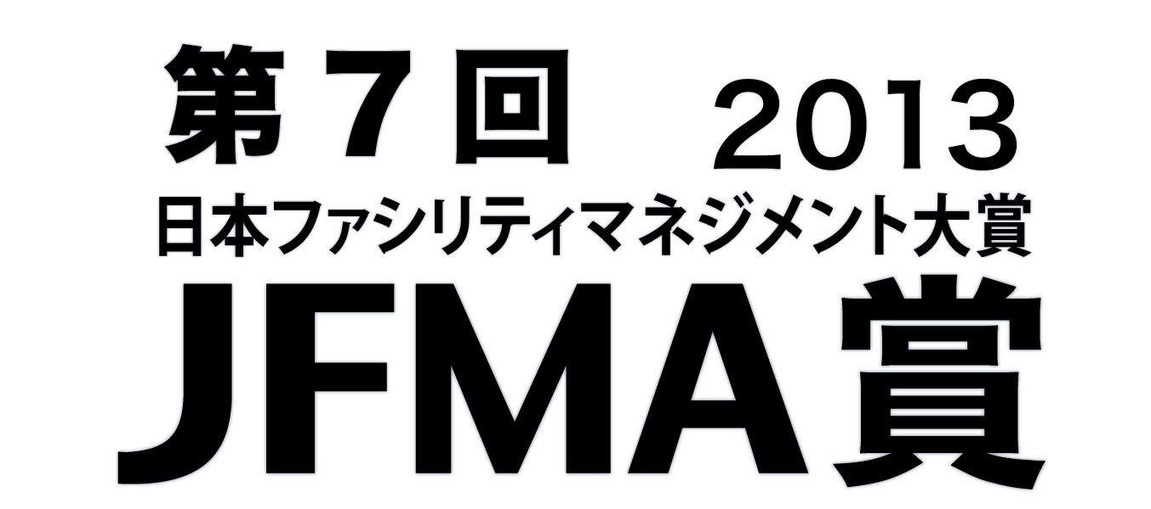

応募要項

主 催

公益社団法人 日本ファシリティマネジメント協会

目的

ファシリティマネジメント（以下「ＦＭ」という）に関する優れた業績及び功績のあった組織と個人を表彰することにより、日本国内におけるＦＭの普及発展に資する。

表彰概要と対象

第７回日本ファシリティマネジメント大賞（以下「ＪＦＭＡ賞」という）は、以下のＦＭの活動、技術、功績に対し、賞状及び賞牌を授与します。

（１）優秀ファシリティマネジメント賞
・ファシリティマネジメント手法を取り入れ、優れた成果を上げている日本国内の法人・官公庁・団体などの活動を対象とします。
・応募（自薦・他薦）により、５事例程度を表彰します。
・このうち、特に優れた事例があれば、「最優秀賞（鵜澤賞）」を授与します
(１件)。
・「最優秀賞」は、該当なしの場合もあります。
・表彰対象はＦＭの活動とします。表彰の授与先は、ＦＭ実践組織の他、サービス提供者等（設計者、施工者、各種サービス提供企業、コンサルタント等）とします。ただし、賞牌の授与はＦＭ実践組織にのみ行われます。
・新設、移転等のプロジェクトは、新設、移転等実施後、原則１年以上経過したものについて応募してください。

（２）技術賞
・ＦＭに関連する、新しい手法･技術の取組みを対象とします。
・表彰の授与先は、手法･技術の中心的な開発母体となった組織、個人とします。
・応募（自薦・他薦）により、若干数を表彰します。

（３）功績賞
・ＦＭの普及に優れた功績のある論文（博士論文及び同等以上の論文）、出版、その他の活動を対象とします。
・表彰の授与先は、それらに関わった組織、個人を対象とします。
・応募（自薦・他薦）により、若干数を表彰します。

（４）奨励賞
・優秀ファシリティマネジメント賞、技術賞または功績賞に準じ、今後に期待される場合に表彰します。

（５）特別賞
・優秀ファシリティマネジメント賞、技術賞及び功績賞の応募の中からＦＭの特定分
野において優れた成果を上げ、特別に表彰すべきと認められる場合に表彰します。
1
審査の視点

各賞の審査は、主として次の視点から行います。応募書類記述の参考として下さい。

（１）優秀ファシリティマネジメント賞
・総合的かつ継続的にＦＭが定着し、経営に貢献しているか。
・コアビジネスへの貢献はあるか。
・ファシリティの利用者への貢献はあるか。
・ＦＭの推進体制（組織、財務管理、情報管理、標準と規程管理等）を整備したか。
・ＦＭサイクル（ＰＤＣＡ）を回しているか。
・時代のニーズに対応しているか。
・新規性・独創性があるか。（過去に受賞している企業等団体の場合、過去の受賞内容と明確な差異があるか。）
（２）技術賞
・ＦＭの手法･技術の開発･普及に貢献するものか。
・新規性・独創性はあるか。
（３）功績賞
・ＦＭの推進、普及に貢献するものか。
募集方法
応募期間

応募期間 ：平成24年7月9日(月)～9月10日(月)（応募期間内到着分を有効とします。）

応募書類

応募にあたっては、下記の応募書類及び添付資料を提出して下さい。

（１）優秀ファシリティマネジメント賞

■応募書類
1．応募プロフィール 〔書式1〕
2．取組み事例の概要 〔書式2〕
3．プレゼンテーション資料(PowerPoint)
〔A4横配置で、記入形式自由 3枚〕
■添付資料
1．添付資料〔必要に応じて添付することが出来ます。形式自由〕

（２）技術賞
■応募書類
1．応募プロフィール 〔書式1〕
2．技術の概要 〔書式2〕
3．プレゼンテーション資料(PowerPoint)
〔A4横配置で、記入形式自由 3枚〕
■添付資料
1．添付資料〔必要に応じて添付することが出来ます。形式自由〕

2
（３）功績賞
■応募書類
1．応募プロフィール 〔書式1〕
2．功績（論文、出版、その他）の概要 〔書式2〕
3．プレゼンテーション資料(PowerPoint)
〔A4横配置で、記入形式自由 3枚〕
■添付資料
1．〔論文の場合には、梗概と本文を提出して下さい。
出版物の場合には、その出版物を提出して下さい。〕

応募書類の作成
① 作成ソフト
・応募書類（書式1,2）は、Wordで作成して下さい。（書式1,2はＪＦＭＡホームページよりダウンロードできます。）
・プレゼンテーション資料は、PowerPointで作成して下さい（Ａ４横配置で、記入形式は自由、３枚）。

② 応募書類の記入
・文字の大きさは10.5ポイント以上を使用してください。
・写真(JPEG:200万画素以上推奨)の大きさ、枚数は問いません。

応募書類の送付

・以下の書類、電子記録媒体を、まとめて送付して下さい。
・応募書類をＡ４に出力したものを２部。（表紙ページは不要です。製本や綴じ込みはしないでください。クリップでまとめて下さい）
・応募書類のデータを収録したCD-Rを１枚。
応募の際の注意事項

・応募の際は、必ず関係者の同意を得て応募して下さい。特に、優秀ファシリティマネジメント賞をサービス提供者が応募する際には、選考対象組織の応募承諾が必要です。
・応募書類等は返却致しません。
・応募書類の記載内容および写真等につきましては、主催者が行う各種報告書等への掲載、広報普及活動に利用させていただくことがあります。公表掲載等が不可能な部分がある場合には、その部分を応募書類に明記して下さい。
・ＪＦＭＡが実施するセミナーや調査研究等へご協力をお願いします。
・応募内容に虚偽があった場合、受賞後であっても賞を取り消させていただくことがあります。
応募書類の提出先

応募者は、応募期間内に、所定の応募書類を下記の事務局まで送付して下さい。
封筒表に「ＪＦＭＡ賞応募書類在中」と朱書きして下さい。
公益社団法人 日本ファシリティマネジメント協会 ＪＦＭＡ賞事務局
〒103-0007東京都中央区日本橋浜町2-13-6 浜町ビル6Ｆ
(お問い合せ TEL．03-6912-1177 FAX．03-6912-1178)
3
審査方法

応募された事例の審査は、ＪＦＭＡ賞審査委員会が行います。また必要に応じて追加資料の請求、応募事例の現地視察およびヒアリングを行う場合があります。
審査委員（予定）

(50音順 敬称略)
●審査委員長 沖塩 荘一郎 （東京理科大学 名誉教授)

●審査委員
石福 昭 （社団法人建築設備綜合協会 名誉会長）
北川 正恭 （早稲田大学大学院 教授）
澤木 英二 （国土交通省大臣官房 官庁営繕部長）
多田 俊樹 （経済産業省商務情報政策局 日用品室長）
宮嵜 清志 （日経ＢＰ社 建設局長）
村田 博文 （株式会社財界研究所 代表取締役）
栁澤 忠 （名古屋大学 名誉教授）
米倉 誠一郎 （一橋大学大学院 教授）
池田 芳樹 （公益社団法人日本ファシリティマネジメント協会 専務理事）

なお、審査委員会の下にＦＭの実践者から構成された専門委員会を置き、審査委員会の補佐を行います。

発表・表彰

●入賞発表
平成２４年１２月
審査結果はＪＦＭＡホームページならびに新聞紙上等にて発表します。
●表彰式（予定）
平成２５年３月１３日（水）
「ＪＦＭＡ ＦＯＲＵＭ ２０１３」 ＪＦＭＡ賞表彰式
●その他
受賞された場合には、以下のご協力をいただく場合があります。
・「ＪＦＭＡ ＦＯＲＵＭ ２０１３」における発表（約３０～５０分程度）
・公益社団法人日本ファシリティマネジメント協会が主催する、セミナーや見学会等へのご協力

主催・後援（予定）

●主催 公益社団法人 日本ファシリティマネジメント協会

●後援（予定） 経済産業省／国土交通省
4

公益社団法人日本ファシリティマネジメント協会 ＪＦＭＡ賞事務局
〒103-0007 東京都中央区日本橋浜町2-13-6 浜町ビル6Ｆ
TEL．03－6912－1177 FAX．03－6912－1178

E-mail：info@jfma.or.jp
Homepage: http://www.jfma.or.jp/
電話受付時間：月～金曜日（祝祭日除く） 10:00～17:00

